«НОВЫЕ МЕТОДЫ СВАРКИ КАК ПУТЬ К ИННОВАЦИЯМ И  
ПРЕДПРИНИМАТЕЛЬСТВУ»

Авторы:

**Сантьяго Альфредо Ортис Чимбо**; Студент, Академическое подразделение экономических и бизнес-наук; УКАКУЭ; [santiago.ortiz@est.ucacue.edu.ec](mailto:santiago.ortiz@est.ucacue.edu.ec) **Ана Паула Эчеверрия Пенья**; Студент, Академическое подразделение экономических и бизнес-наук; УКАКУЭ; [ana.echeverria@est.ucacue.edu.ec](mailto:ana.echeverria@est.ucacue.edu.ec)

НАЧАЛО

Предпринимательство и инновации - два взаимосвязанных понятия, которые приобретают все большее значение в деловом мире. Предпринимательство — это создание новых предприятий, в то время как инновации включают в себя разработку и применение идей, продуктов или услуг, которые повышают ценность или улучшают существующие. Общая цель работы - рассказать о разработке нового способа сварки с использованием графита из использованных аккумуляторных батарей для обеспечения снижения выбросов загрязняющих веществ в окружающую среду.

Сочетание предпринимательства и инноваций может генерировать творческие решения и трансформировать целые секторы экономики. Оно не ограничивается только производством аккумуляторных батарей, но и играет решающую роль в ремонте и утилизации электронных устройств, чтобы обеспечить их надлежащее функционирование и способствовать устойчивому росту экологической безопасности. Такая комбинация может стимулировать прогресс и поощрять предпринимательство.

ВВЕДЕНИЕ

Предпринимательство и инновации - это два тесно связанных понятия, которые приобретают все большее значение в современном деловом мире. Предпринимательство относится к созданию новых компаний и предприятий, в то время как инновации — это процесс разработки и применения новых идей, продуктов, услуг или процессов, которые добавляют ценность или улучшают существующие.

Вместе предпринимательство и инновации могут генерировать творческие решения и трансформировать целые секторы экономики. Предприниматели и новаторы являются движущей силой этих изменений, поскольку они готовы идти на риск и бросать вызов существующим парадигмам.

Сегодня наука характеризуется большими технологическими достижениями и постоянными изменениями, необходимость стимулировать инновации и предпринимательство становится более важной, чем когда-либо. Именно поэтому при применении «Sole Battery» (солнечных батарей) требуется фундаментальный процесс в изготовлении и обслуживании аккумуляторов, так как он позволяет безопасно соединять внутренние компоненты, обеспечивая подачу энергии. Тем не

менее, тематика не ограничивается только промышленным производством аккумуляторов, но также играет решающую и основополагающую роль в ремонте и утилизации электронных устройств. Мы можем наблюдать превращение идей в реальность, что содействует устойчивому росту в будущем, и является движущей силой прогресса предпринимательства.

ТЕОРЕТИЧЕСКАЯ БАЗА

Предпринимательство и инновации не только создают возможности для бизнеса, но и способствуют экономическому росту и созданию рабочих мест. Таким образом, они имеют основополагающее значение для конкурентоспособности экономики и все чаще признаются и продвигаются как правительствами, так и компаниями.

Взаимосвязь между предпринимательством и инновациями раскрывается через изменения, переживаемые социальными организациями и экономической деятельностью в целом. Каждое начинание порождает усилия, связанные с инновацией; разница заключается, пожалуй, в масштабах предприятия и масштабе инновации (Parellada, del Palacio & Aguirre, 2007). В связи с этим обосновывается необходимость изучения предпринимательства и инноваций для того, чтобы узнать и сравнить современные представления об этих двух концепциях и их практическом применении. Целью данного исследования является осмысление концептуальных и академических аспектов предпринимательства и инноваций на примере детального анализа этих двух концепций.

Предприниматель - это тот, кто берет обязательство организовывать, управлять и брать на себя риски бизнеса. Он идет рука об руку с инновациями, поскольку недостаточно просто иметь хорошую идею, он должны ее реализовать.

**Понятие предпринимательства:** Предпринимательство - это усилие, прилагаемое человеком или группой людей для продвижения проекта, создания компании или инновационного решения. (Карденас, 2023). Предприниматель - это тот, кто берет обязательства по организации, управлению и принятию на себя рисков бизнеса.

Характеристика предпринимателя.

* Полная самоотдача, целеустремленность и настойчивость.
* Умение добиваться поставленных целей.
* Ориентация на цели и возможности.
* Инициативность и настойчивость.

Как начать успешный бизнес?

Важно четко понимать понятие предпринимательства: это совокупность характеристик, которые заставляют человека действовать определенным образом и позволяют ему проявлять определенные компетенции для визуализации, определения и достижения целей.

А. Определите свои вкусы и предпочтения.

Б. Определите цели, которых вы хотите достичь.

В. Устраните экономические препятствия и барьеры для

предпринимательства.

Г. Разработайте хороший бизнес-план.

Предпринимательство и его значение.

Одно из самых важных решений в вашей жизни - стать предпринимателем, сделать это успешно может быть непросто. Чтобы превратить свою идею в прибыльную компанию, первое, что вы должны сделать, это проанализировать, есть ли такая реальная потребность, чтобы ваш продукт или услуга могли быть проданы, и есть ли у вас ресурсы, чтобы удовлетворить эту потребность.

**Таблица 1 *Типы предпринимателей***

Подготовили: Авторы

|  |  |  |  |  |
| --- | --- | --- | --- | --- |
| ***Администрат оР*** | ***Оппортунист*** | ***Новатор.*** | ***Инкубатор.*** | ***Подражател ь*** |
| Использует исследования для  создания новых и лучших способов  ведения дел. | Ищет возможности и **в**нимательно следит за тем, что **е**го  окружает. | Постоянно внедряет и**н**новации. | Создает независимые единицы, которые в итоге исп**о**льзуют в новых бизнесах. | Генерирует свои  инновационные процессы из  существующих базовых элементов. |

Предпринимательский процесс:

С этой целью рекомендуются следующие моменты:

1. Доминирование на рынке

Благодаря этому вы будете в деталях знать, что происходит в среде, в которой будет развиваться ваш бизнес.

Б. Бизнес-план

Это документ, в котором вы указываете цели вашей компании и стратегии, которые вы будете осуществлять для их достижения, а также организационную структуру и бюджет, которые вам нужны для реализации вашего бизнес-проекта.

1. Определение цели

Таргет - это ваша целевая аудитория, и для ее определения вам остается только изучить поведение и модели ее потребления.

Г. Компетенция

Проанализируйте, чем занимаются другие в том же направлении бизнеса, узнайте об их характеристиках и проверьте, соответствуют ли они потребностям потребителей.

Д. Инвестиции

Технологии имеют фундаментальное значение, и вы должны инвестировать в них, поскольку это базовый инструмент для предпринимательства, и благодаря этому мы будем оставаться в курсе того, чего требует рынок.

Творчество и его процесс.

Идеи приходят спонтанно. Отбрасывайте идеи, которые неосуществимы.

Для реализации идеи необходим план.

1. Спросите себя и представьте - для кого я работаю?
2. Смотрите и продолжайте спрашивать.
3. Практикуйте и меняйтесь.

Виды творчества.

* Миметическая креативность: Этот тип фокусируется в основном на копировании, имитации, воспроизведении чего-то точно такого же.
* Креативность по аналогии: Важно то, что человек использует то, что он знает, чтобы понять, соотнести, соединить то, чего он не знает.
* Диссоциативная креативность: Это происходит, когда две разные идеи объединяются, чтобы создать новый результат, создать новую идею, продукт или объект.
* Нарративное творчество: отражение способности создавать истории, соединив элементы.
* Интуитивное творчество: Это связано с тем, что вы можете создать идею в уме без какого-либо префикса изображения.

Характеристика творческих людей.

А. Текучесть идей.

Б. Гибкость мышления.

В. Оригинальность и фантазия.

Г. Дух исследования.

Д. Высокая степень любознательности.

Е. Их знания основаны на новых идеях.

Нововведения

* Внедрять инновации - это внедрять новые идеи, которые создают ценность, творчество само по себе не является инновацией.
* Инновации требуют исполнения, коммерциализации идей.
* Это улучшение того, что есть, предоставление новых вариантов, отвечающих потребностям потребителей, или даже создание новых продуктов, чтобы быть успешными на рынке (Ре^о, 2019).

Инновационный подход

Это совокупность ценностей, привычек и установок, которые способствуют процессам изменений, основанных на знаниях, результат которых порождает экономическую и социальную ценность. Эти черты и компетенции не имеют генетического происхождения, но являются принципами или руководящими принципами для действий, которые мы можем постепенно изучать

* Готовность учиться: человек с инновационным складом ума всегда нуждается в новых знаниях.
* Ориентация на сотрудничество: новатор должен противопоставлять свои идеи и обмениваться мнениями.
* Действие в принятии решений: человек с инновационным подходом находится в непрерывном процессе размышлений, обучения и сопоставления идей.
* Ошибка: невозможно представить себе принятие решений без ошибок.
* Модель мышления: люди с инновационным подходом имеют так называемое латеральное или дивергентное мышление.
* Видение настоящего: цель любого новатора должна состоять в том, чтобы объединить опыт, извлеченный из прошлого, и ситуацию настоящего.
* Чувство юмора: характеризуется положительными личностными качествами: оптимизмом, верой и смелостью.
* Психологическая сила: в ситуациях перемен инноваторы сталкиваются с обстоятельствами, анализируя их, предоставляя средства и ресурсы для адаптации.

**Рисунок 1** *Инновационное отношение*

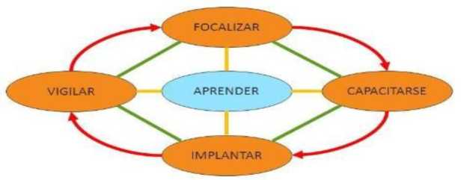

**APRENDER - Учиться**

**FOCALIZAR - Фокусироваться**

**CAPACITARSE - Обучаться/Получать навыки**

**IMPLANTAR - Внедрять**

**VIGILAR - Наблюдать/Контролировать**

ПРЕДЛОЖЕНИЕ «СВАРОЧНАЯ БАТАРЕЯ»

В соответствии с разработкой вводной части и концептуальной основы, удалось создать инновационный практический проект, который будет востребован в обществе. В рабочем коллективе возникло несколько идей по инновационным продуктам, было принято и разработано оптимальное решение, определившее лидера для воплощения предложенной идеи в жизнь.

Представленный проект тесно связан с инновациями, так как был использован целый творческий процесс, направленный на то, чтобы он соответствовал ЦУР Организации Объединенных Наций, основываясь на заботе и сохранении окружающей среды. Было проведено тщательное исследование, чтобы выяснить, что отличает наш продукт от традиционных сварных швов и какова будет польза и

вклад нашего продукта как для потребителя, так и для заботы о планете.

Традиционно используемый продукт был признан слишком дорогим, и цель была преобразована в то, чтобы сделать его более доступным за счет сбора, извлечения и повторного использования графита из аккумуляторов. Что касается предпринимательства, то были проведены исследования рынка, чтобы знать, на какой тип аудитории оно направлено, мы сравнили себя с конкурентами в поисках дифференциатора и таким образом определили несколько преимуществ продукта.

**Рисунок 2** Преимущества сварного стека

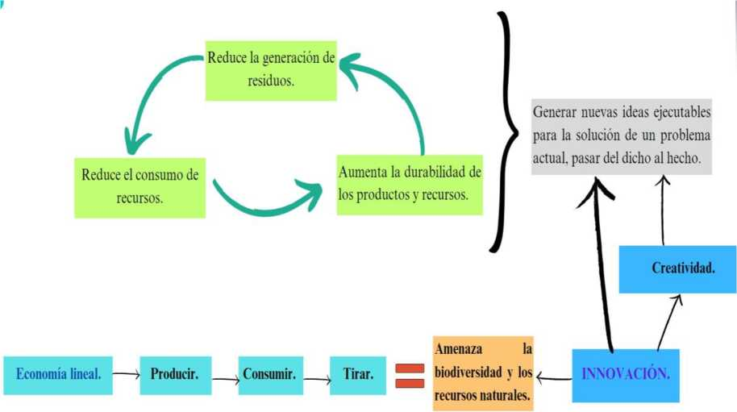

**Reduce la generación de residuos - Сокращайте генерацию отходов**

**Reduce el consumo de recursos - Сокращайте потребление ресурсов**

**Aumenta la durabilidad de los productos y recursos - Увеличивайте долговечность продуктов и ресурсов Economía lineal - Линейная экономика**

**Producir - Производить**

**Consumir - Потреблять**

**Tirar - Утилизировать**

**Amenaza la biodiversidad y los recursos naturales - Угрожает биоразнообразию и природным ресурсам**

**Generar nuevas ideas ejecutables para la solución de un problema actual, pasar del dicho al hecho - Генерировать новые выполнимые идеи для решения актуальной проблемы, перейти от слов к делу Creatividad - Креативность.**

**INNOVACIÓN - ИННОВАЦИИ.**

**Подготовили:** Авторы

**Преимущества продукта**

* Он легко обрабатывается и устойчив к тепловым ударам
* Он не плавится, а переходит непосредственно из твердого состояния в газообразное, что предотвращает износ
* Его плотность в пять раз ниже, чем у меди, что приводит к более легким электродам
* Материал имеет повышенную прочность, равную или превышающую другие материалы, используемые при склеивании
* Он обладает способностью проводить ток таким же или большим образом, чем проводники
* Выдерживает многократные повреждения
* Не портится со временем, так как соединения не ослабевают и не подвергаются коррозии

Как видно ниже на рисунке 3, новое предложение направлено на решение проблемы защиты окружающей среды, тем самым поддерживается экономика замкнутого цикла и не используется линейная экономика, которая только производит, потребляет и выбрасывает, тем самым вызывая единственное, что она вызывает, - это истощение ресурсов на планете.

**Рисунок 3** Преимущества экономики замкнутого цикла

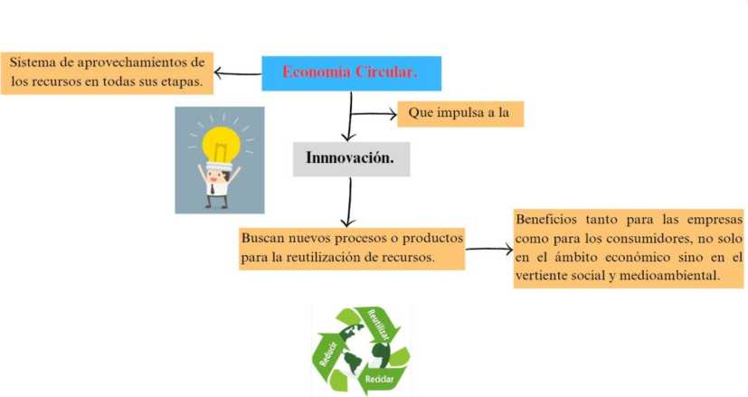

**Sistema de aprovechamientos de los recursos en todas sus etapas - Система использования ресурсов на всех этапах**

**Economía Circular - Циркулярная экономика**

**Que impulsa a la - Которая стимулирует**

**Innovación - Инновации.**

**Buscan nuevos procesos o productos para la reutilización de recursos - Ищут новые процессы или продукты для повторного использования ресурсов**

**Beneficios tanto para las empresas como para los consumidores, no solo en el ámbito económico sino en el vertiente social y medioambiental - Преимущества как для компаний, так и для потребителей, не только в экономической сфере, но и в социальной и экологической**

**Подготовили:** Авторы

ЦЕЛИ ПРОЕКТА

* Разработать новую форму сварки, производимую и полученную из графита использованных аккумуляторов.
* Поддержка экономики замкнутого цикла, основанной на устойчивом развитии и повторном использовании батареи на всех ее этапах.
* Сокращение выбросов загрязняющих веществ в окружающую среду на заводах, где используется наша сварка.

**Рисунок 4** Логотип Propuesta Suelda Pila



**Ecológica m ente Fuerte**

**Подготовила:** Авторы

Обоснование

Этот проект основан на разработке нового способа сварки графитом, который извлекается из использованных батарей, которые в большинстве случаев помещаются в специальные подземные резервуары во избежание загрязнения. Затем будет дано дополнительное исследование о создании этого сварного шва.

ОСНОВНАЯ ЧАСТЬ О сборе батареек.

* Муниципальная компания ETAPA собирает 200 000 батареек всех типов и размеров в год.
* Ртутная батарейка может загрязнить 600 000 литров.
* Из собранных батареек ETAPA создает экологические бетонные памятники или скульптуры для их инкапсуляции.

**Figure 5** Преобразование с собранными стеками

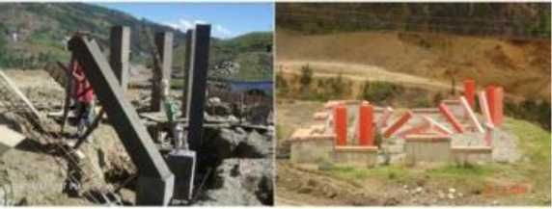

**Источник:**[https://www.etapa.net.ec/gestion-ambiental/programas-de-gestion- ambiental/programa-de-recoleccion-de-pilas-usadas/](https://www.etapa.net.ec/gestion-ambiental/programas-de-gestion-ambiental/programa-de-recoleccion-de-pilas-usadas/)

Преимущества графита.

А. **Экономия времени:** графитовая сварка — это быстрый метод, который позволяет механическим мастерским более эффективно ремонтировать детали. Это связано с тем, что графит обеспечивает высокую теплопроводность, позволяя быстро плавить и затвердевать металлу.

Б. **Экономия средств:** Использование графита в качестве сварочного материала более экономично по сравнению с другими сварочными материалами. Кроме того, графит является прочным материалом, который не изнашивается, что снижает потребность в частой замене.

В. **Более высокое качество сварки:** графит обеспечивает высокое качество припоя, так как не содержит примесей, которые могут ослабить припой и сделать его восприимчивым к преждевременному разрушению.

Г. **Универсальность:** графит можно использовать для различных типов металлов, что означает, что механическим мастерским не придется менять сварочный материал для каждого типа металла, нуждающегося в ремонте.

Для кого это предложение?

* Люди старше 18 лет, обладающие знаниями в области сварки.
* Для автомобильной промышленности, механики по металлу.
* Столярные работы с тонкими и толстыми листами.
* Сборка и ремонт бытовой техники.

Влияние традиционных сварных швов и сварных швов на окружающую среду.

Традиционный электрод. Стек сварных швов.

* Загрязнение атмосферы сварочным дымом и газами.
* Он влияет на озоновый слой.
* Загрязнение воды сварочными частицами.
* Он влияет на здоровье и вызывает рак легких.

Стек сварных швов

* Он не выделяет токсичных соединений, которые могут вызвать загрязнение окружающей среды.
* Выделяются только газы из металла
* Графит не растворяется в воде.
* Он менее ядовит.

ПРОВЕДЕННЫЕ ИСПЫТАНИЯ

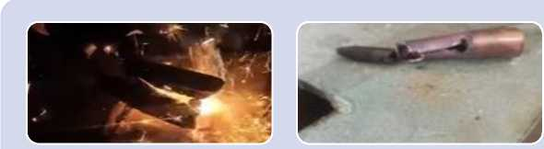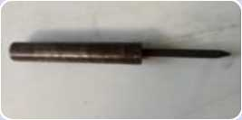

с)

С металлом

Сначала нужно  
убедиться в  
способности сварки  
графита, извлечённого  
из батареи

Ь) Медная трубка  
плавится из-за  
высоких  
температур.

казалось более  
стабильным, но он  
тоже расплавился.

В конце концов, мы остановили свой выбор на чистой медной катанке, и результаты получились следующими:

**ПРОИЗВОДСТВЕННЫЙ ПРОЦЕСС**

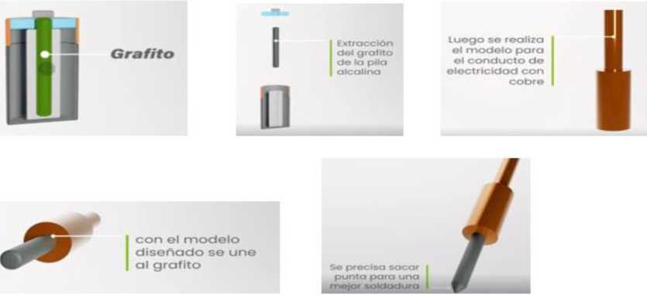

**Рисунок 6.** *Процесс разработки*

**Grafito - Графит**

**Extracción del grafito de la pila alcalina - Извлечение графита из щелочной батареи**

**Luego se realiza el modelo para el conductor de electricidad con cobre - Затем создается модель для проводника электричества из меди**

**con el modelo diseñado se une al grafito - с использованием разработанной модели он соединяется с графитом**

**Se precisa sacar punta para una mejor soldadura - Необходимо заострить для лучшего сваривания**

**Подготовили:** Авторы

**ЗАТРАТЫ**

В таблице 2 приведены удельные переменные затраты на изделие «сварной шов» на коробку, содержащую 5 единиц

**Таблица 2** Затраты на изготовление сварного шва

**Подробность**

**Количество**

**Стоимость**

|  |  |  |
| --- | --- | --- |
| Стоимость демонтажа батареи | Единица | $ 0,50 |
| Стоимость металлической ручки с медным покрытием | Единица | $1,00 |
| Стоимость рабочей силы | Единица | $0,50 |
| Стоимость упаковки | Единица | $3,50 |
| Стоимость 5 товаров "Сварной шов аккумулятора в коробке" | 5 штук в коробке | $13,50 |
| Переменные затраты на единицу  продукции | Единица | $ 2,70 |

**Подготовили:** Авторы

Цена на коммерциализацию была установлена на уровне 18 долларов США, поэтому у вас будет валовая прибыль в размере 25%.

Эта новая форма сварного шва более устойчива и более безопасна для окружающей среды, помимо использования преимуществ на всех его этапах. Таким образом, мы могли бы создать больше возможностей для трудоустройства, ниже на рисунке 7 показан готовый продукт, готовый к продаже.

**Рисунок 7** Презентация продукта

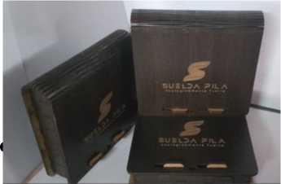

ЗАКЛЮЧЕНИЕ

В заключение следует отметить, что предпринимательство и инновации являются ключевыми элементами развития экономики и бизнеса. Предпринимательство предполагает создание новых предприятий, в то время как инновации стремятся создать ценность за счет новых идей. Эти два термина идут рука об руку, поскольку предприниматели ищут инновационные идеи для создания и развития своего бизнеса. Эти концепции жизненно важны для поддержания конкурентоспособности на рынке.

Кроме того, предпринимательство и инновации оказывают значительное влияние на общество, создавая рабочие места, стимулируя экономический рост и предлагая творческие решения текущих проблем. Они стимулируют прогресс и открывают возможности для экономического и социального развития. Поэтому важно поощрять и поддерживать предпринимательство и инновации, как на индивидуальном уровне, так и на организационном и государственном. Поощряя креативность, критическое мышление и готовность идти на риск, мы можем создать среду, способствующую изменениям и росту.